**Дата:** 17.11.2022 **Урок:** інформатика **Клас:** 4-А (інд.навч.)

**Тема. Надійні та ненадійні джерела інформації**

**Очікувані результати навчання**

4 ІФО 1-1.4-2 порівнює тексти з хибною та правдивою інформацію

4 ІФО 1-1.4-3 зважає на те, що в Інтернеті розміщують повідомлення люди з різними намірами, зокрема і з комерційною метою

**Хід уроку**

1. **Організація початку уроку.**
2. **Мотивація навчальної діяльності.**
3. **Актуалізація опорних знань**

***Вправа «Вірю – не вірю»***

Уважно зачитайте твердження. Визначте, які можна вважати вірними, а які хибними.

* Інформація – небезпечна!
* Допомігши одній людині, можна нашкодити іншій.
* Інформація з Інтернету – надійний помічник.
* Можна не складати твір, а списати з Інтернету.

1. **Вивчення нового матеріалу**

***Опрацюйте інформацію в підручнику***

Розгляньте та проаналізуйте ситуації, зображені на сторінках підручника **с. 10-11**

* Як би ви вчинили на місці кожного з героїв?
* Чи можна було б уникнути таких ситуацій? Як саме?

***Фізкультхвилинка***

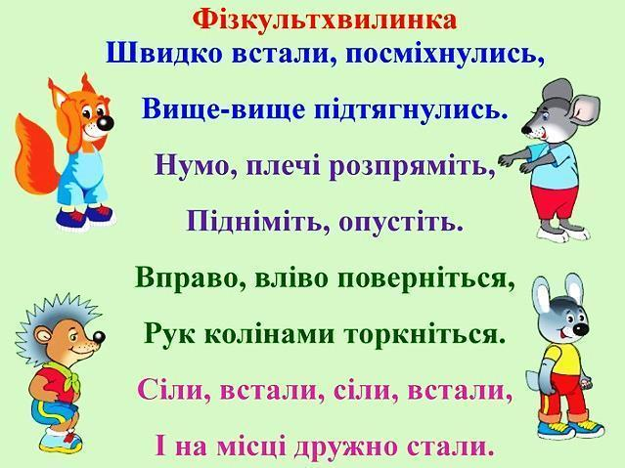

***Перегляньте******презентацію за посиланням:***

<https://drive.google.com/file/d/1r1KUmchKOF3SfBFCstcC5kUIK_OAUJuz/view>

1. **Закріплення вивченого**

***Виконайте завдання за посиланням:***

(Розгляньте фотографії відомих місць, зроблені з різних ракурсів)

<https://www.simplemost.com/youve-got-see-14-famous-views-different-angle/>